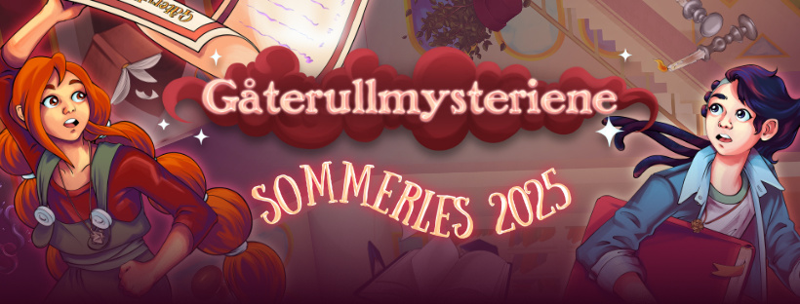**BLI MED PÅ SOMMERENS KULESTE LESEKAMPANJE!**

**Til foresatte**

**Sommerles** gjør lesing enda morsommere, og det er helt gratis å være med for alle som går i 1.-7. trinn!

Kampanjen starter **1. juni** og varer til **31. august**. Det kan det registreres både bøker som barna har lest selv og bøker de har lest sammen med noen eller lyttet til (høytlesning og lydbøker). Barna kan også følge med på **en spennende fortelling** om **Asbjørn og Astrid,** skrevet av forfatteren Mari Moen Holsve. **For hver bok som registreres**, får deltakerne poeng og går etter hvert opp i level. Barna kan både få kule digitale trofeer på nettsiden og **hente fysiske premier på biblioteket**.

For å bli med går dere inn på nettsiden **Sommerles.no** 1. juni, og lager en profil til barnet. Har dere en profil fra i fjor kan denne fortsatt brukes. Hvis dere trenger hjelp, er det bare å spørre på biblioteket deres. Så er det bare å lese/lytte og registrere i vei!

Før 1. juni kan dere sjekke **altom.sommerles.no** for mer informasjon.

**OBS! I år har vi en ny regel på biblioteket**: i juni kan man bare hente level 10 premier. Level 10 og level 20 kan hentes i juli, og i august kan man hente for både level 10, level 20 og level 30.

Vi håper at dere vil hjelpe barna slik at de kan delta på lesekampanjen og få gode leseopplevelser hele sommeren! Ta gjerne turen innom biblioteket deres for å få vite mer.

God sommer med Sommerles.no!